Środa, 31.03.2021 r.

Dzień dobry!
Wszystkie Słoneczka witamy i wszyscy teraz machamy!
Najpierw prawą ręką, a teraz lewą
- Na początek przypomnijmy sobie nazwy dni tygodnia. Wymieńcie je wszystkie…………… - poniedziałek, wtorek, środa, czwartek, piątek, sobota, niedziela.
Super! Na pewno Wam się udało
- Omawiając tradycje Świąt Wielkanocnych wykorzystamy znajomość dni tygodnia.

- Sobota Wielkanocna- w tym dniu przygotowujemy koszyczek, w którym umieszczamy pokarmy. Tak przygotowane koszyczki wg tradycji święcimy.
Popatrzcie na przykładowy wielkanocny koszyk :
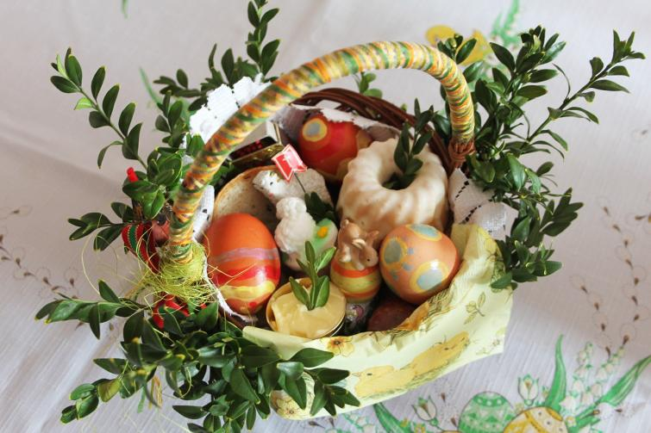
A w naszym koszyczku powinny się znaleźć : chlebek, jajka –pisanki, baranek, kiełbaska, cukrowy baranek, masło, babeczka, sól, chrzan.
- Niedziela Wielkanocna- to najważniejszy dzień tych świąt. W tym dniu siadamy wszyscy do uroczystego śniadania.
Popatrzcie na zdjęcie świątecznie nakrytego stołu i posłuchajcie wiersza:
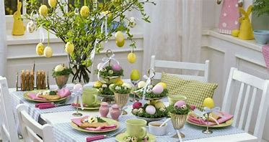
WIELKANOCNY STÓŁ – Ewa Skarżyńska
Nasz stół wielkanocny haftowany w kwiaty
W borówkowej zieleni listeczków skrzydlatych
Lukrowana baba rozpycha się na nim,
a przy babie mazurek w owoce przybrany.
Palmy – pachną jak łąka w samym środku lata.
Siada mama przy stole, a przy mamie tata.
I my.
Wiosna na nas zza firanek zerka,
a pstrokate pisanki, chcą tańczyć oberka.
Wpuśćmy wiosnę, niech słońcem zabłyśnie nad stołem,
w wielkanocne świętowanie jak wiosna wesołe.
W trakcie śniadania wielkanocnego spożywamy pokarmy z naszego koszyczka, poza tym jemy inne pyszności przygotowane specjalnie na te święta. Czy pamiętacie, jakie potrawy są na świątecznym stole w waszym domu?
- Wielkanocny poniedziałek nazywany jest także Lanym Poniedziałek, czyli śmigus – dyngus. Lany poniedziałek wiąże się ze słowiańską tradycją oczyszczania wodą. Dawniej w świąteczny poniedziałek obchodzono dwa zwyczaje – śmigus i dyngus. Pierwszy oznaczał rytuał uderzania w nogi wierzbowymi witkami i palmami oraz oblewanie się zimną wodą. Dyngus był formą wykupywania się od lania – w zamian za jakiś fant (najczęściej pisankę) można było uniknąć śmigusa. Zwyczaje te przez lata zmieniały się i w którymś momencie zostały scalone, a rytuał bicia się zatarł. Dziś mówiąc o śmigusie-dyngusie, mamy na myśli oblewanie się wodą.
Przyjrzyjcie się ilustracjom przedstawiającym wielkanocny zwyczaj- śmigus-dyngus.
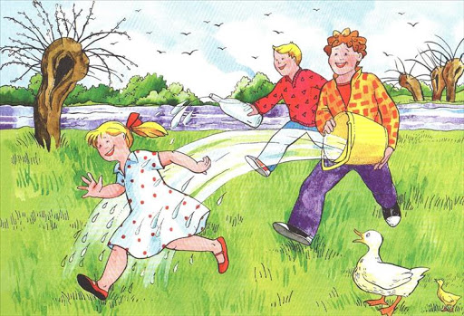

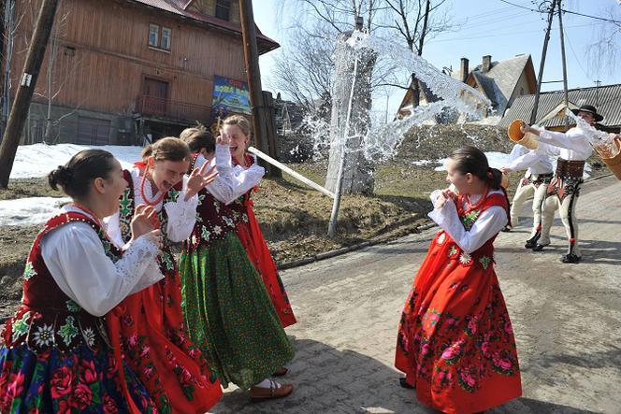

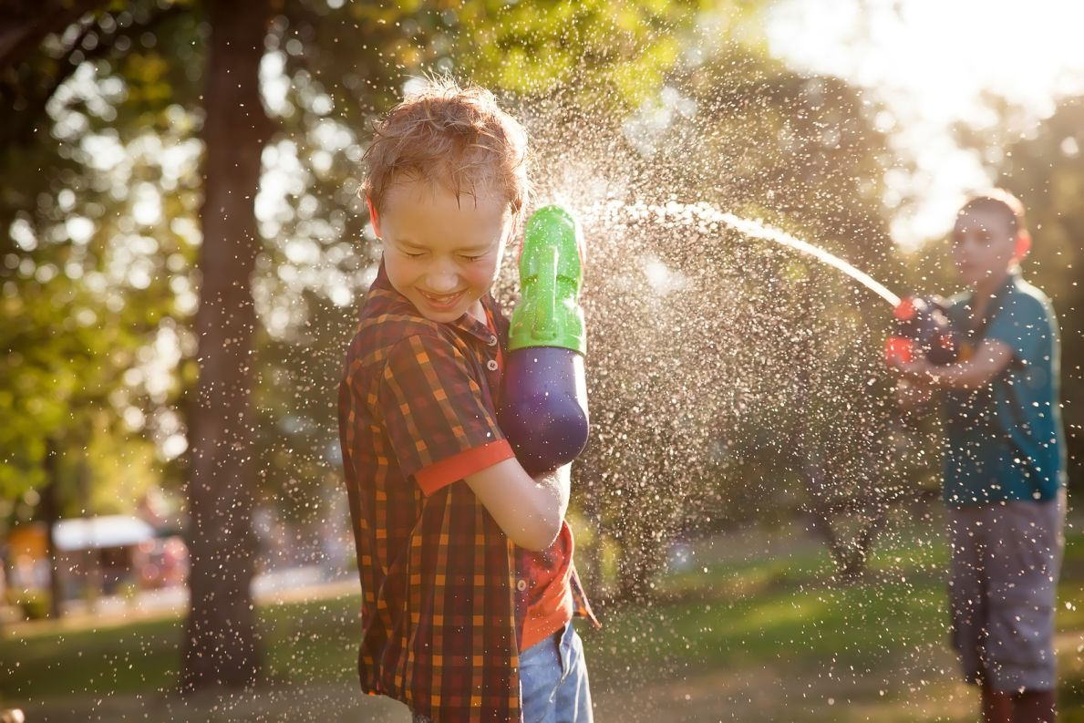

Śmigus- dyngus to bardzo lubiana tradycja, zwłaszcza przez najmłodszych
- Zabawa rytmiczna. Teraz będziemy mówić rymowankę i wykonywać ruchy do słów, naśladujące oblewanie wodą.
,,W Wielkanocny poniedziałek oblewamy się nawzajem”.
- A teraz zabawa ruchowa wprowadzająca nas w świąteczny nastrój „Przygotowania do świąt”.
Dziecko ruchem przedstawia czynność, którą wykonuje się w domu przed świętami np. odkurzanie, pieczenie , mycie okien, trzepanie dywanów , wycieranie kurzu, Rodzic musi odgadnąć, co to za czynność, potem następuje zmiana ról.
- „Którą kostkę pokolorować”- zabawa dydaktyczna.
W każdym rzędzie wskażcie kostkę, na której jest tyle samo kropek, ile jest pisanek w koszyku. Ilość pisanek wskazuje cyfra nad każdym koszyczkiem.
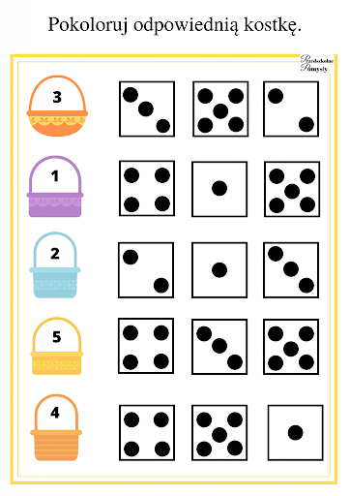
- Nie może zabraknąć dzisiaj piosenki, która jeszcze bardziej wprowadzi Nas w atmosferę ŚWIĄT WIELKIEJ NOCY.
Przepiękna melodia i mądre słowa w magiczny sposób przeniosą wszystkich w miejsce, gdzie można cieszyć się z nadchodzących Świąt Wielkanocnych.
https://youtu.be/DZqXfLJEVJc

- Na zakończenie tej części wypełnijcie karty pracy nr 124.

Czas na przerwę. Odpocznijcie i wróćcie do nas później

Jesteście wypoczęci i uśmiechnięci? To zaczynamy!
- Na początek Edukredka przypomni nam tradycje Wielkanocy. Zapraszamy do obejrzenia filmu edukacyjnego:
https://www.youtube.com/watch?v=giRwxyKTXcg

- „Wielkanocne skojarzenia”- zabawa słowna.
Rodzic czyta wyraz –Waszym zadaniem jest podzielić ten wyraz na sylaby, a potem na głoski, np.: wyraz PALMA , podział na sylaby PAL-MA, podział na głoski P-A-L-M-A
WYRAZY: woda, baran, baba, jajko, kura.
- „Zajączek czy kurczaczek”- rysowanie wg instrukcji.
Jak narysować zajączka albo kurczaczka pokaże nam Lulek. Wystarczy ołówek, kredki, krótki film Lulka i zwierzak gotowy! Wspaniała, kreatywna zabawa z bajkowymi postaciami! Zapraszamy serdecznie!
Film: „Jak narysować zajączka” - https://www.youtube.com/watch?v=x8MtFu909cs
Film: „ Jak narysować kurczaczka” - www.youtube.com/watch?v=fFvixdpdsjc
Udanej zabawy! Miłego dnia!
Do jutra!
Opracowały: Beata Mazur i Iwona Parzonka

W materiale wykorzystano materiały ze strony - www.przedszkolnepomysly.pl oraz zdjęcia z OLYMPUS DIGITAL CAMERA

